**CỘNG HÒA XÃ HỘI CHỦ NGHĨA VIỆT NAM  
Độc lập - Tự do - Hạnh phúc**

**ĐƠN YÊU CẦU CÔNG NHẬN SÁNG KIẾN**

**Kính gửi: Hội đồng sáng kiến trường Tiểu học Bình Phú.**

1. Tôi ghi tên dưới đây:

|  |  |  |  |  |  |  |
| --- | --- | --- | --- | --- | --- | --- |
| **Số**  **TT** | **Họ và tên** | **Ngày tháng năm sinh** | **Nơi công tác (hoặc nơi thường trú)** | **Chức danh** | **Trình độ chuyên môn** | **Tỷ lệ (%) đóng góp vào việc tạo ra sáng kiến (ghi rõ đối với từng đồng tác giả, nếu có)** |
| 1 | Võ Thị Lan Anh | 11/02/1982 | Trường TH Bình Phú | Giáo viên | Đại học |  |
|  |  |  |  |  |  |  |
|  |  |  |  |  |  |  |

2. Là tác giả đề nghị xét công nhận sáng kiến: Một số trò chơi giúp học sinh lớp 1A3 Trường Tiểu học Bình phú hứng thú học tập môn Toán.

3. Chủ đầu tư tạo ra sáng kiến (trường hợp tác giả không đồng thời là chủ đầu tư tạo ra sáng kiến):

4. Lĩnh vực áp dụng sáng kiến: Giáo dục và Đào tạo

5. Ngày sáng kiến được áp dụng lần đầu hoặc áp dụng thử: Ngày 02 tháng 10 năm 2024.

6. Mô tả bản chất của sáng kiến:

*6.1. Tình trạng của giải pháp đã biết:*

*a) Mô tả đầy đủ, chi tiết tình trạng kỹ thuật hoặc phương pháp tổ chức sản xuất, công tác, tác nghiệp hiện tại (thường làm) trước khi thực hiện những giải pháp mới (mô tả chi tiết các bước/qui trình thực hiện nhiệm vụ).*

*-* Toán học là môn học phổ biến và vô cùng quan trọng được ứng dụng nhiều vào cuộc sống. Việc nắm được các kỹ năng Toán học sẽ giúp trẻ giải quyết vấn đề thực tế chính xác và có hệ thống hơn. Từ đó góp phần thúc đẩy sự phát triển xã hội, kinh tế và đời sông chất lượng hơn.

- Đối với học sinh lớp 1 nếu gò ép và bắt trẻ vào một khuôn khổ thì trẻ sẽ không thích học, vì thời gian ngồi học một tiết là 35 - 40 phút, do đặc điểm tâm sinh lí của các em nên khả năng chú ý của các em không được duy trì lâu dài trong một tiết học nên dẫn đến các em sẽ làm mất trật tự, làm chuyện riêng, khả năng tập trung không còn được kéo dài. Chính vì thế, nếu không tạo ra sự say mê hứng thú, cuốn hút học sinh thì chất lượng giờ học sẽ không cao.

- Xuất phát từ thực tiễn lớp học, khi vào tiết học Toán tôi thấy khi nêu một yêu cầu nào đó thì trong lớp chỉ có vài em giơ tay xung phong thực hiện, các em còn lại có em thì không giơ tay, có em thì quay tới quay lui nói chuyện với bạn. Còn có em thì ngồi làm việc cá nhân. Các em chưa chú ý đến thực hiện yêu cầu của giáo viên.

- Từ thực tế đó của lớp, bản thân tôi nghĩ để giúp các em mạnh dạn, tích cực, hứng thú ham thích học môn toán, khắc sâu kiến thức cho các em và cũng để nâng cao chất lượng học tập môn Toán nên tôi đã thiết kế và sử dụng “ Một số trò chơi giúp học sinh lớp 1A3 Trường Tiểu học Bình Phú hứng thú học tập môn Toán”

*b) Nêu, phân tích rõ những ưu, nhược điểm, thuận lợi, khó khăn của giải pháp kỹ thuật hoặc giải pháp tổ chức sản xuất, công tác, tác nghiệp hiện đang được áp dụng tại cơ quan, đơn vị hoặc trong lĩnh vực công tác mình đảm nhiệm và phân tích nguyên nhân dẫn đến tình hình đó.*

*b.1 Thuận lợi*

- Được sự quan tâm của Tổ chuyên môn và Ban giám hiệu nhà trường.

- Giáo viên nhiệt tình giảng dạy, quan tâm đến học sinh học tập khó khăn.

- Học sinh có đủ đồ dùng học tập.

- Phòng học thoáng mát, đầy đủ bàn ghế, ti vi cho học sinh học tập.

*b.2 Khó khăn*

*-* Do áp dụng chương trình dạy học mới, giáo viên còn bỡ ngỡ, chưa thích ứng kịp thời. Đồng thời, việc đổi mới phương pháp dạy và ứng dụng công nghệ thông tin của bản thân còn hạn chế.

- Giáo viên ít sử dụng tranh, ảnh vật thật, mô hình trong tiết dạy mà chủ yếu là sử dụng hình ảnh sẵn có trong sách giáo khoa.

- Đa số giáo viên rất ngại tổ chức trò chơi phục vụ học tập toán do ngại tìm tòi, sưu tầm, thiết kế hay do không có thời gian.

- Trình độ nhận thức của mỗi học sinh khác nhau nên việc tiếp thu kiến thức không đồng đều nên giáo viên rất vất vả khi truyền đạt kiến thức theo chương trình mới cho các em.

- Trẻ hiếu động, ham hiểu biết cái mới nên dễ gây cảm xúc mới song các em chóng chán.

- Phụ huynh do đi làm ăn xa, đa số các sống ở nhà với ông bà nên việc hướng dẫn học tập ở nhà của em gặp khó khăn, không ai chỉ dạy.

*6.2. Nội dung của giải pháp đề nghị công nhận là sáng kiến:*

*a) Mục đích của giải pháp:* Sử dụng một số trò chơi trong giờ học Toán nhằm giúp cho học sinh lớp 1A3 Trường Tiểu học Bình Phú hứng thú, tích cực học tập, làm cho các em có cảm giác học mà chơi mà học. Đồng thời giúp cho tiết học Toán trở nên sinh động, nhẹ nhàng, hấp dẫn gây sự chú ý cho học sinh.

*b) Tính mới của giải pháp hoặc những điểm khác biệt, tính mới của các giải pháp so với các giải pháp đã biết*

Để thực hiện được sáng kiến kinh nghiệm tôi đã tiến hành khảo sát tình hình thực tế học tập của 16 học sinh lớp 1A3 Trường Tiểu học Bình Phú sau 6 tuần thực học. Qua khảo sát, tôi thống kê thái độ học tập môn Toán của học sinh lớp như sau:

**Bảng 1.** Bảng khảo sát phân loại thái độ học tập môn Toán của học sinh sau 6 tuần thực học:

|  |  |  |  |  |  |  |
| --- | --- | --- | --- | --- | --- | --- |
| **Xếp loại**  **Giai**  **đoạn** | **Rất hứng thú và tích cực học tập** | | **Hứng thú** | | **Chưa hứng thú học tập, còn thụ động** | |
| **Số lượng** | **Tỉ lệ** | **Số lượng** | **Tỉ lệ** | **Số lượng** | **Tỉ lệ** | |
| Sau 6 tuần học | 3 | 18,75% | 5 | 31.25% | 8 | 50% | |

- Qua bảng phân loại cho thấy lớp 16 học sinh mà chỉ có 4 rất hứng thú và tích cực học tập chiếm tỉ lệ có 25%, tỉ lệ này cho thấy số học rất hứng thú và tích cực học tập chiếm số lượng rất ít so với học sinh trong một lớp học. Số học sinh hứng thú học tập là 5 học sinh. Số học sinh chưa hứng thú và chưa tích cực học tập là 7 học sinh tỉ lệ này chiếm rất lớn so với học sinh trong một lớp.

- Sau đợt khảo sát, tôi suy nghĩ nếu để thái độ học tập môn Toán như hiện tại của lớp thì kết quả cuối năm sẽ không có nhiều học sinh hoàn thành tốt môn học. Vì vậy trong quá trình dạy học môn Toán tôi đã áp dụng một số trò chơi vào các hoạt động dạy học môn Toán như sau:

- Ở phần khởi động tôi thường sử dụng một số trò chơi để giúp học sinh vừa

vui tươi học tập vừa có thể kiểm tra lại kiến thức của tiết học Toán trước.

* Khi dạy bài: Số 7 (Toán lớp 1, trang 40), kiểm tra bài số 6, tôi cho học sinh chơi trò chơi: Mấy và mấy? (Hình 1)

+ Học sinh 1 xung phong trong 1 hình thực hiện yêu cầu: 6 gồm mấy và mấy?

+ Học sinh 1 trả lời: 6 gồm 5 và 1 hay 6 gồm 1 và 5.

+ Học sinh nhận xét – Giáo viên nhận xét tuyên dương

+ Tương tự với học sinh 2 và học sinh 3: 6 gồm 4 và 2 hay 6 gồm 2 và 4; 6 gồm 3 và 3.

+ Qua trò chơi giúp giáo viên kiểm tra lại kiến thức của bài số 6 xem lại các em có nắm được cấu tạo số 6 gồm mấy và mấy không?

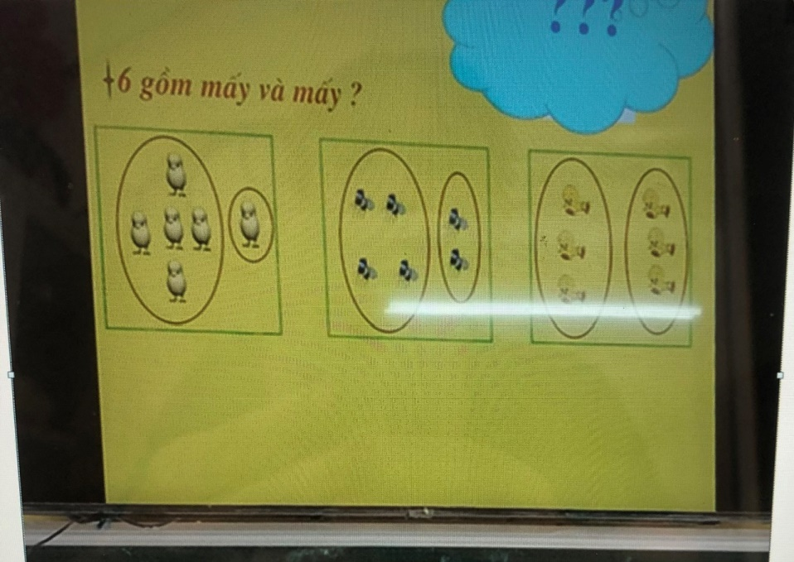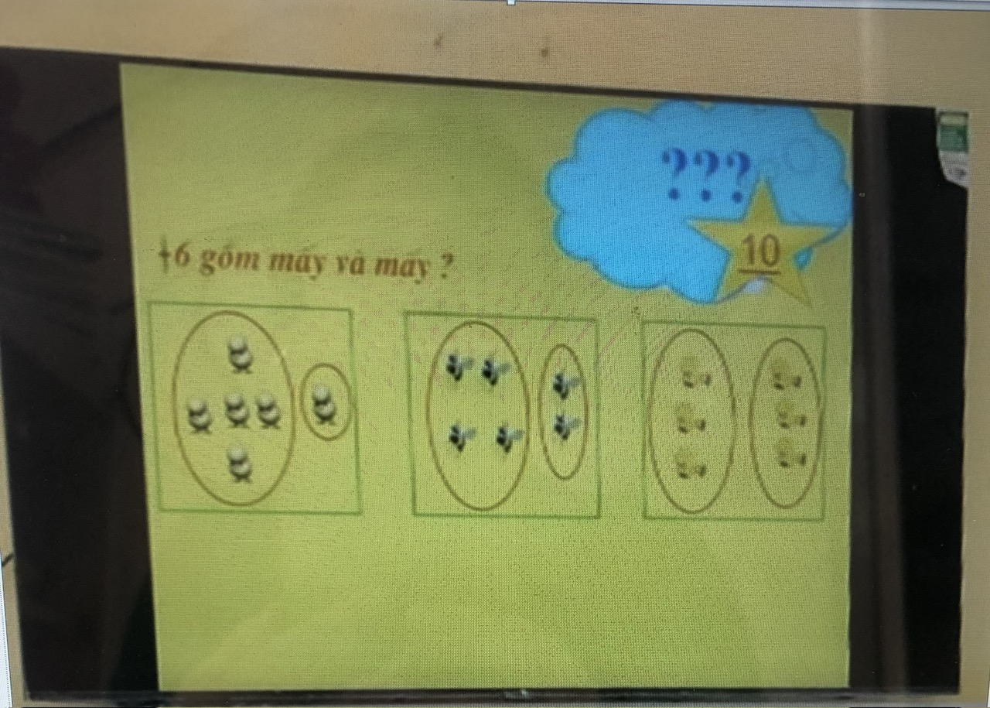

Hình 1: Trò chơi Mấy và mấy?

* Khi dạy bài: Phép cộng trong phạm vi 10 (Toán lớp 1, trang 56), kiểm tra bài Phép cộng, tôi cho học sinh chơi trò chơi: Thổi nến.

+ Học sinh xung phong chọn ngọn nến màu gì và thực hiện yêu cầu của ngọn nến mình chọn.

+ Học sinh chọn ngọn nến màu vàng nêu kết quả phép công: 1 + 2 =?

+ Học sinh trả lời: 1 + 2 = 3.

+ Học sinh nhận xét – Giáo viên nhận xét tuyên dương

+ Tiến hành tương tự với những ngọn nến còn lại.

+ Qua trò chơi giúp giáo viên kiểm tra lại xem các em có thực hiện được phép cộng bằng cách sử dụng sơ đồ tách – gộp số hay không? Và kiểm tra xem các em có tìm được đúng kết quả phép tính hay không?

Hình 2: Trò chơi: Thổi nến

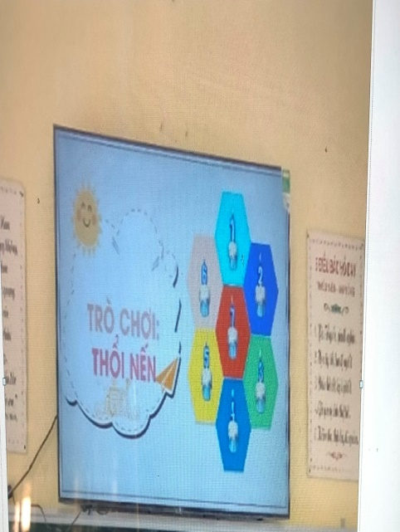 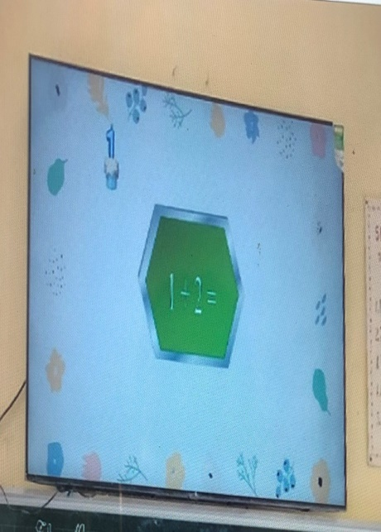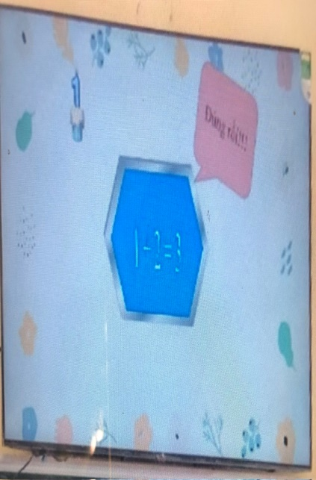

* Khi dạy bài: Các phép tính dạng 10 + 4, 14 – 4 (Toán lớp 1, trang 88), kiểm tra

bài Các số đến 20, tôi cho học sinh chơi trò chơi: Giúp Thỏ về nhà (Hình 3)

+ Học sinh sẽ giúp Thỏ về nhà bằng cách thực hiện đúng yêu cầu, mỗi lần thực hiện đúng thì Thỏ sẽ nhảy được một bước về nhà.

+ Ví dụ nhiệm học sinh xung phong được chọn sẽ thực hiện yêu cầu đầu tiên là: Đọc số tiếp theo dãy số? Học sinh nếu là số 20, học sinh nhận xét và giáo viên nhận xét, khi học sinh thực hiện đúng thì Thỏ sẽ được nhảy đến một bậc vào nhà. Tương tự học sinh thứ 2 sẽ thực hiện đếm xem trên màn hình có bao nhiêu quả táo? Học sinh trả lời là 14 quả táo, học sinh nhận xét và giáo viên nhận xét, câu trả lời đúng của học sinh đã giúp Thỏ tiến thêm một bước đến ngôi nhà của mình.

+ Giáo viên nhận xét tuyên dương những học sinh đã giúp Thỏ được về đến nhà.

+ Qua trò chơi giúp giáo viên kiểm tra lại xem các có nắm được cấu tạo các số đến 20 và thứ tự các số đến 20.

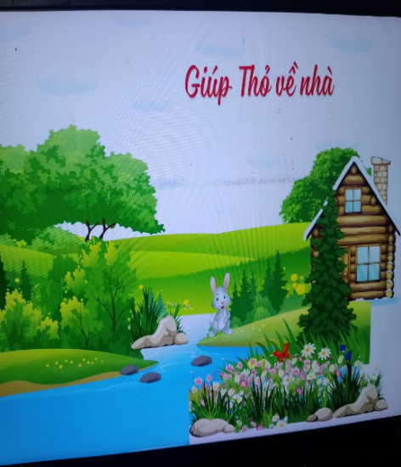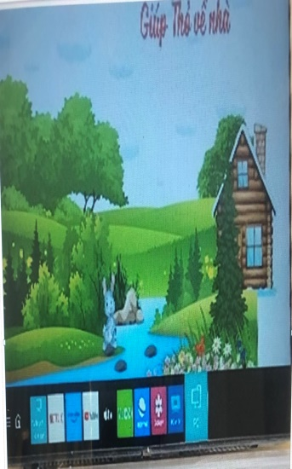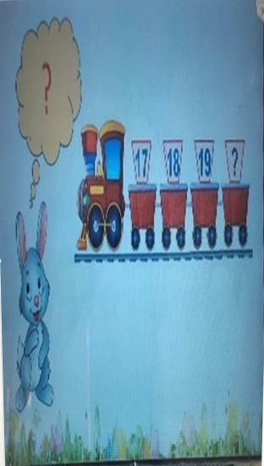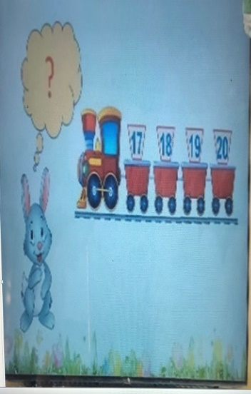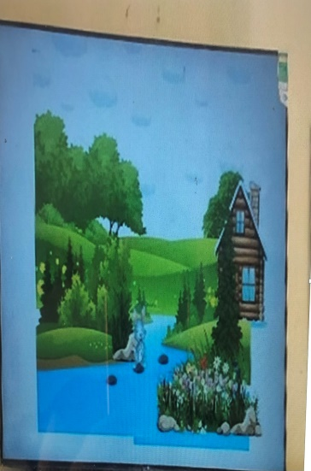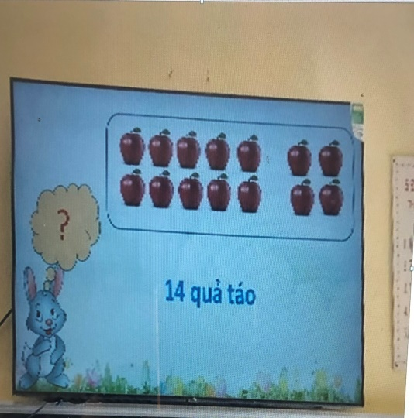 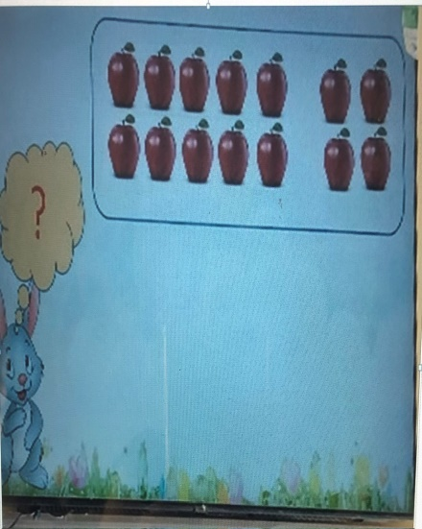

o

Hình 3: Trò chơi Giúp Thỏ về nhà

Qua việc áp dụng một số trò chơi vào hoạt động khởi, tôi nhận thấy các em đã rất hứng thú, em nào cũng tích cực xung phong thực hiện trò chơi.

Bên cạnh đó tôi, ở hoạt động vận dụng, ôn lại kiến thức vừa học tôi cũng đã thực hiện một số trò chơi như sau:

* Khi dạy xong bài Tách – Gộp số (Toán lớp 1, trang 29), tôi tổ chức cho các

em chơi trò chơi: Ai nhanh? Ai đúng? (Hình 4)

+ Học sinh sẽ lên bảng thi đua thực hiện thao tác tách - gộp số theo yêu cầu.

+ Ví dụ: Giáo viên đính bảng sơ đồ một bên là gộp số, một bên là tách số như: gộp 5 và 5 được 10, tách 4 gồm 1 và 3; tách 10 gồm 1 và 9, gộp 1 và 7 được 8; gộp 2 và 3 được 5, tách 9 gồm 2 và 7; gộp 2 và 8 được 10, tách 7 gồm 3 và 4.

+ Học sinh nào thực hiện nhanh và đúng sẽ được tuyên dương.

+ Qua trò chơi giúp giáo viên kiểm tra lại kiến thức học sinh có nói được cách tách, gộp số và thực hiện được tách – gộp một số.

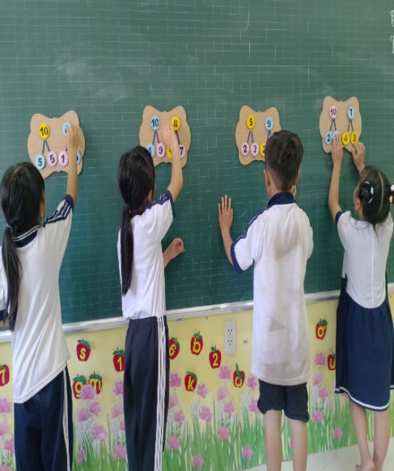

Hình 4: Trò chơi Ai nhanh? Ai đúng?

* Khi dạy xong bài Các dấu =, <, > (Toán lớp 1, trang 37), tôi tổ chức cho các em chơi trò chơi: Chọn dấu đúng (Hình 5)

+ Giáo viên yêu cầu học sinh so sánh số 3 và 2.

+ Học sinh xung phong thực hiện so sánh: 3 > 2.

+ Học sinh nhận xét – Giáo viên nhận xét tuyên dương.

+ Tương tự thực hiện như vậy với những học sinh còn lại. Học sinh nào thực hiện đúng sẽ được thưởng.

+ Qua trò chơi sẽ giúp cho giáo viên kiểm tra lại xem học sinh có nhận biết, đọc và viết các dấu =, >, **<**; **s**ử dụng được các dấu <, =, > để so sánh các số.

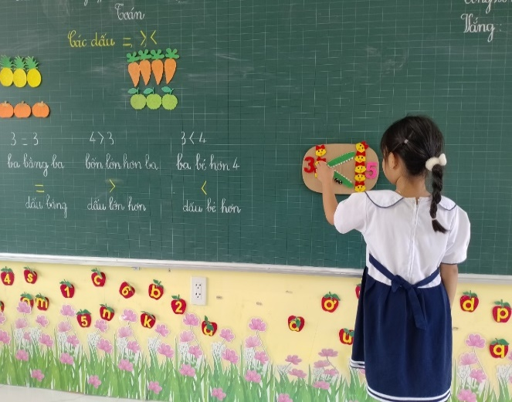

Hình 5: Trò chơi Chọn dấu đúng

Trò chơi: Cấu tạo số

Hình 4 Trò chơi Ai nhanh, ai đúng

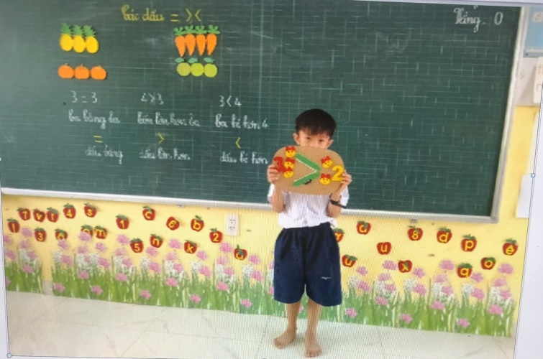

* Khi dạy xong bài số 10 (Toán lớp 1, trang 47), tôi tổ chức cho các em chơi trò chơi: Tìm cánh cho bướm (Hình 6).

+ 1 học sinh sẽ cầm cánh con bướm chỉ số, 1 học sinh cầm cánh bướm chỉ số lượng đồ vật tương ứng với số.

+ Nhóm học sinh nào ghép đúng sẽ chiến thắng.

+ Qua trò chơi sẽ kiểm tra xem các em có nắm được số lượng các số đến 10, cấu tạo, so sánh các đến 10.

Hình 6: Trò chơi Tìm cánh cho bướm

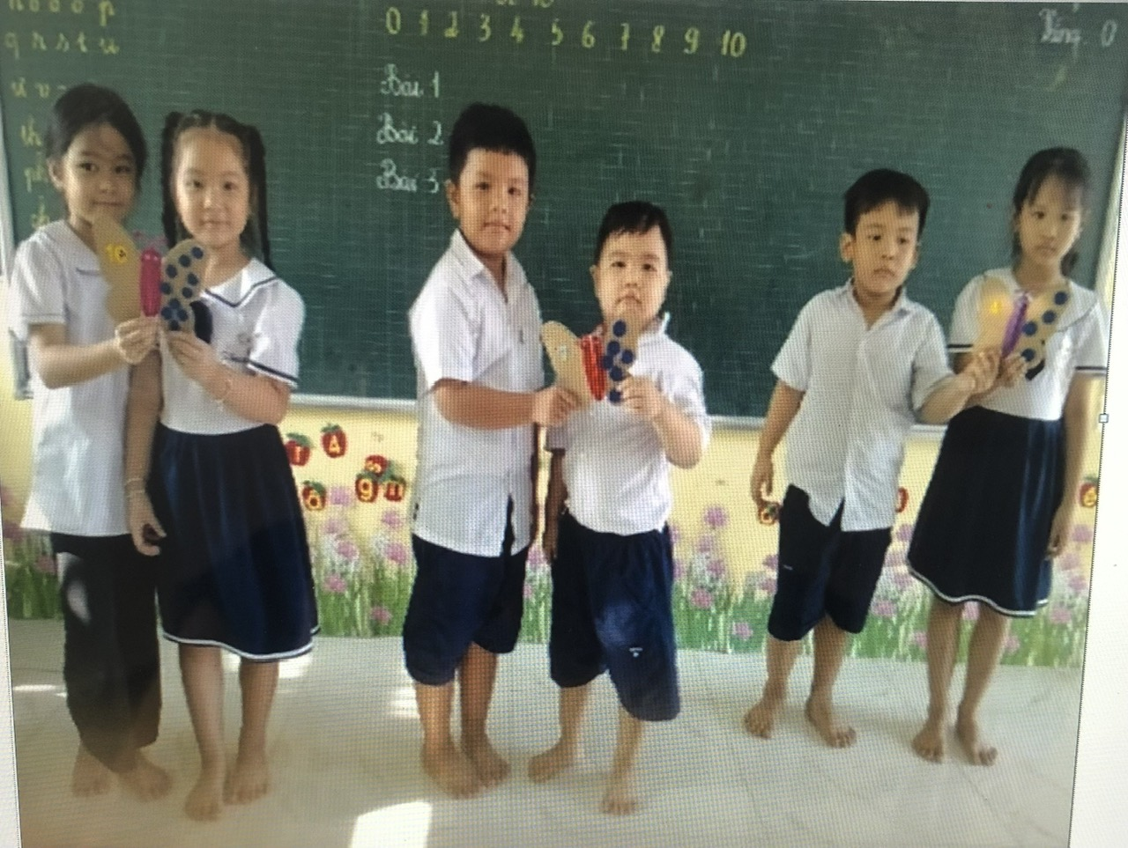

* Khi dạy xong bài Em làm được những gì? (Toán lớp 1, trang 50), tôi cho học sinh vận dụng với trò chơi: Tìm số đúng (Hình 7).

+ Giáo viên đính sẵn mẫu tranh mang số lượng yêu cầu học sinh tìm số đúng với số lượng đồ vật đã cho.

+ Ví dụ: Giáo viên đính số lượng ở hình chú thỏ là 6 bông hoa thì học sinh sẽ tìm số 6 đính vào. Tương tự với những tranh của học sinh khác. Học sinh nào tìm đúng số với số lượng đã cho sẽ được tuyên dương.

+ Qua trò chơi giúp giáo viên kiểm tra xem học sinh có biết tìm số ứng với số lượng đã cho hay không? Trò chơi này có thể thực hiện khi dạy bài các số đến 10.

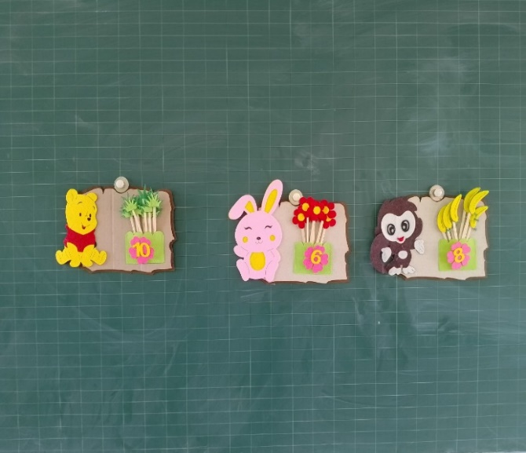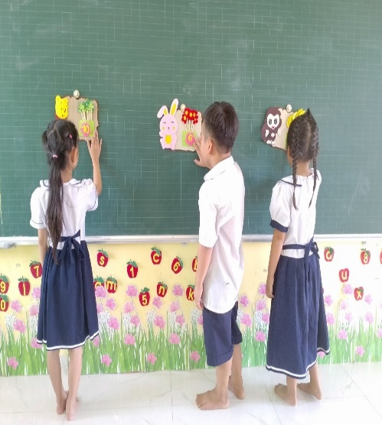

Hình 7: Trò chơi Tìm số đúng

Hình 7: Trò chơi Tìm số đúng

* Khi dạy xong bài: Các phép tính dạng 30 + 20, 50 – 20 (Toán lớp 1, trang 101 ), tôi cho học sinh chơi trò chơi Tìm nhà cho Thỏ (Hình 8).

+ Học sinh lần lượt lên tính kết quả phép tính ở chú Thỏ rồi nối với kết quả ở ngôi nhà. Học sinh nối đúng kết quả được cả lớp tuyên dương.

+ Qua trò chơi, giáo viên vừa được kiểm tra học sinh có biết tìm đúng kết quả phép tính không? Và đồng thời giúp học sinh được vừa chơi vừa học.

Hình 8: Trò chơi Tìm nhà cho Thỏ

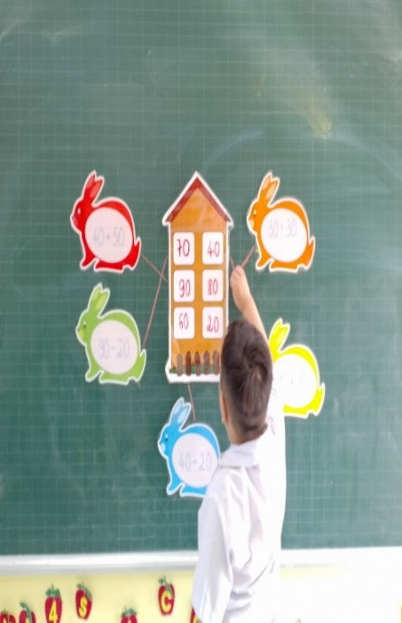

* Khi dạy xong bài So sánh các số (Toán lớp 1, trang 107), tôi tổ chức cho các em chơi trò chơi: Sắp xếp thứ tự các số ( Hình 9).

+ Giáo viên tổ chức cho học sinh lên thực hiện yêu cầu viết các số theo thứ tự từ bé đến lớn. Học sinh nào viết đúng sẽ thắng và được thưởng.

+ Qua trò chơi giúp học sinh được chơi và được ôn lại kiến thức đã học. Đồng thời cũng giúp giáo viên kiểm tra lại học sinh có nắm được nội dung bài học mà giáo viên đã truyền tải.

Hình 9: Trò chơi Sắp xếp các số theo thứ tự

Hình 8 Trò chơi xếp thứ tự các số

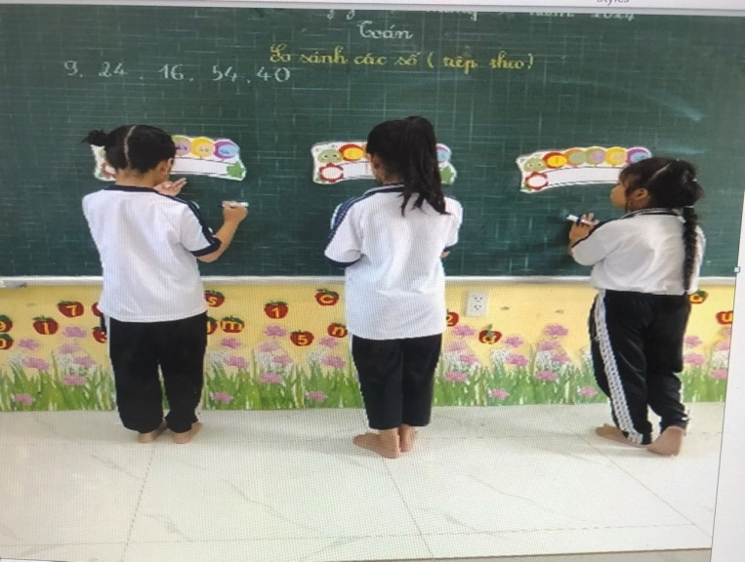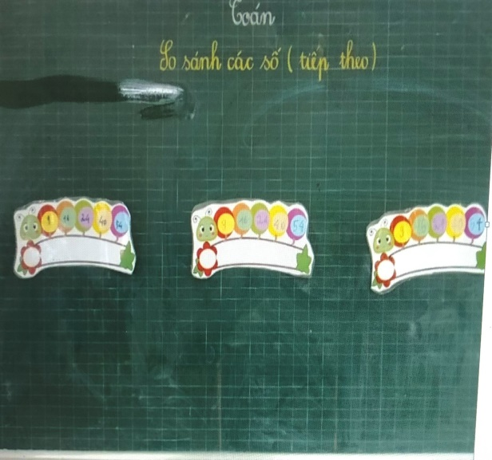

- Thông qua việc áp dụng một số trò chơi vào hoạt vận dụng, tôi nhận thấy các em hiểu bài, tích cực học tập và em nào cũng xung phong thực hiện trò chơi.

- Dù trò chơi được thực hiện ở hoạt động khởi động hoặc hoạt động vận dụng thì ngoài mục đích là ôn lại kiến thức đã học hay là kiểm tra kiến thức bài trước thì còn có thêm mục đích là giúp học sinh được học tập với tinh thần thoải mái, vui tươi.

- Qua một khoảng thời gian áp dụng một số trò chơi vào hoạt động khởi động và hoạt động vận dụng của tiết học Toán. Bản thân nhận thấy thái độ học tập môn Toán của các em có sự chuyển biến tích cực. Sử dụng trò chơi ở hoạt động khởi động đã tạo cho lớp học một không khí học tập vui tươi, thoải mái giúp kích thích tinh thần hưng phấn học tập ở hoạt động tiếp theo đồng thời giúp giáo viên kiểm tra được kiến thức của bài hôm trước các em đã học hoặc là áp dụng trò chơi vào hoạt động vận dụng cũng giúp cho học sinh khơi gợi tính tích cực, tạo sự chú ý, tìm lại sự hưng phấn vì gần kết thúc tiết học và cũng kiểm tra lại xem các em có hiểu bài mà các em vừa được học hay không?

- Ngoài những trò chơi đã sử dụng ở trên, trong giờ học Toán tôi còn sử dụng nhiều trò chơi khác: Vòng quay kì diệu, cá đớp mồi, đồng hồ chỉ đúng giờ, xếp hình theo mẫu,… tôi luôn sử dụng luân phiên các trò chơi nhằm tạo sự mới mẻ, kích thích trí tò mò, tạo sự thích thú với sự mới lạ của các trò chơi.

- Từ việc áp dụng các trò chơi vào tiết học Toán trên thì kết quả thái độ học tập môn Toán của lớp đến cuối học kì I đạt được như sau:

**Bảng 2.** Bảng khảo sát theo dõi phân loại thái độ học tập môn Toán đến cuối học kì I

|  |  |  |  |  |  |  |
| --- | --- | --- | --- | --- | --- | --- |
| **Xếp loại**  **Giai**  **đoạn** | **Rất hứng thú và tích cực học tập** | | **Hứng thú** | | **Chưa hứng thú học tập, còn thụ động** | |
| **Số lượng** | **Tỉ lệ** | **Số lượng** | **Tỉ lệ** | **Số lượng** | **Tỉ lệ** | |
| Cuối học kỳ I | 6 | 37,5% | 8 | 50% | 2 | 12,5% | |

**Bảng 3.** Biểu đồ thống kê thái độ học tập môn Toán đến cuối học kì I

Qua bảng phân loại và bảng thống kê cho thấy thông qua việc sử dụng một số trò chơi vào dạy học môn Toán thì thái độ học tập của lớp đến thời điểm cuối học kì I thì lớp còn 02 học sinh chưa tích cực học tập, có 01 em do bị bệnh tăng động, 01 em thì thường xuyên nghỉ học do sức khoẻ kém, số lượng này cho thấy số lượng học sinh chưa tích cực còn thụ động trong giờ học Toán đã giảm đi rất nhiều. Còn số lượng học sinh có thái độ rất tích cực, hứng thú học tập tăng lên rõ rệt. Qua đó cho thấy được hiệu quả của việc sử dụng trò chơi trong giờ học Toán đã có hiệu quả, khơi gợi, kích thích được tinh thần hăng hái học tập của học sinh.

*c) Ưu, nhược, điểm của giải pháp mới:*

* Về ưu điểm:

- Xuất phát từ thực tiễn của lớp, tôi đã sử dụng một số trò chơi vào thực môn Toán, qua một thời gian áp dụng tôi thấy lớp tôi có chuyển biến rõ rệt, số lượng các em học sinh rất vui tươi, hào hứng, tích cực tham gia học tập, các em mạnh dạn, tự tin em nào cũng muốn được tham gia thực hiện trò chơi. Trong giờ học các em hứng thú và rất tích cực học tập đã tăng lên, không khí học tập sôi nổi hơn, lớp học vui tươi hơn. Các em học còn thụ động phần nào cũng tham gia tích cực học tập, các em không còn nhút nhát như lúc trước. Các em rất hứng thú, say mê trong học tập. Qua đó các em dần có thói quen mạnh dạn giơ tay phát biểu, xung phong thực hiện trò chơi.

- Sáng kiến kinh nghiệm này giúp bản thân tôi tự tin hơn khi lên lớp giảng dạy, chất lượng học tập của lớp ngày càng tiến bộ rõ rệt..

* Về nhược điểm: Vẫn còn 02 học sinh chưa hứng thú học tập.

**7.** Khả năng áp dụng của giải pháp:

- Với sự nổ lực của bản thân, luôn tìm tòi và thiết kế nhiều trò chơi mới lạ và sự lắng nghe, cố gắng của học sinh nên sau một thời gian áp dụng những trò chơi nêu trên, tôi thấy rất hiệu quả, chất lượng giờ dạy được nâng lên rõ rệt. Học sinh có hứng thú học tập, các em mạnh dạn tự tin hơn, tích cực giơ tay xung phong thực hiện yêu cầu, số em chưa tích cực còn thụ động đã giảm đi hiện tại trong lớp chỉ còn 03 em và tôi sẽ cố gắng gần gũi, chia sẽ để các em cởi mở tham gia vào quá trình học tập cùng với các bạn khác. Với các trò chơi đơn giản, giáo viên nào cũng có thể thực hiện được. Đồng thời để hiệu quả càng cao hơn thì đòi hỏi giáo viên phải tận tâm nhất là phải có tấm lòng yêu thương học sinh như con của mình và luôn tạo cho không khí lớp học hạnh phúc, vui tươi, tích cực.

- Bản thân tôi vẫn luôn hi vọng và mong rằng sáng kiến này được nhân rộng tới các lớp khác.

8. Hiệu quả, lợi ích thu được hoặc dự kiến có thể thu được do áp dụng giải pháp:

- Tôi cảm thấy rất vui và hài lòng với những gì mình nhận được, các em học sinh của lớp rất tích cực học tập, các em luôn mong chờ đến giờ học Toán để các em vừa học vừa chơi.

9. Những thông tin cần được bảo mật: không

10. Các điều kiện cần thiết để áp dụng sáng kiến:

- Giáo viên phải tìm hiểu và thiết kế nhiều trò chơi học tập mới lạ để các em luôn được khám phá nhiều cái mới, tránh việc lặp đi nhiều lần một trò chơi. Chuẩn bị đầy đủ các đồ dùng để thực hiện có hiệu quả trò chơi. Và quan trọng nhất là phải có sự hợp tác của học sinh.

11. Đánh giá lợi ích thu được hoặc dự kiến có thể thu được do áp dụng sáng kiến theo ý kiến của tác giả:

**Bảng 4.** Bảng khảo sát phân loại thái độ học tập môn Toán của học sinh đến giữa học kì II

|  |  |  |  |  |  |  |
| --- | --- | --- | --- | --- | --- | --- |
| **Xếp loại**  **Giai**  **đoạn** | **Rất hứng thú và tích cực học tập** | | **Hứng thú** | | **Chưa hứng thú học tập, còn thụ động** | |
| **Số lượng** | **Tỉ lệ** | **Số lượng** | **Tỉ lệ** | **Số lượng** | **Tỉ lệ** | |
| Giữa học kì II | 10 | 62,5% | 5 | 31,25% | 1 | 6,25% | |

**Bảng 5.** Biểu đồ thống kê thái độ học tập môn Toán của học sinh đến giữa học kì II

Qua bảng phân loại và biểu đồ thống kê cho thấy lớp chỉ còn lại 01 học sinh chưa hứng thú và chưa tích cực học tập môn Toán. So với thời điểm khảo sát ban đầu thì các em có sự tiến bộ tích cực, các em đã có ý thức học tập tốt hơn, các em cảm thấy rất thoải mái và tự tin khi vào tiết học Toán. Bên cạnh đó, số học sinh hứng thú và rất hứng thú, tích cực học tập đã tăng lên rất nhiều. Chính nhờ thái độ học tập tích cực của các em tiến bộ dẫn kết chất lượng học tập môn Toán cũng đã có những chuyển biến tích cực.

12. Đánh giá lợi ích thu được hoặc dự kiến có thể thu được do áp dụng sáng kiến theo ý kiến của tổ chức, cá nhân đã tham gia áp dụng sáng kiến lần đầu, kể cả áp dụng thử:

Sáng kiến đã được áp dụng ở lớp chủ nhiệm 1A3 Trường Tiểu học Bình Phú trong năm học này có hiệu quả tích cực. Nhờ áp dụng những trò chơi trên nên các em học sinh chưa tích cực, chưa hứng thú học tập môn Toán của lớp 1A3 đã tiến bộ nhiều hơn, các em có ý thức thực hiện tốt nhiệm vụ học tập, mạnh dạn, tự tin, tích cực trong giờ học. Còn số học sinh hứng thú và rất hứng thú học tập đã tăng thêm. Sáng kiến này không chỉ áp dụng riêng cho học sinh lớp 1A3 mà có thể thực hiện ở tất cả các khối lớp khác để góp phần nâng cao giáo dục của nhà trường đáp ứng theo yêu cầu nội dung cần đạt của chương trình lớp học theo chương trình giáo dục phổ thông 2018.

13. Danh sách những người đã tham gia áp dụng thử hoặc áp dụng sáng kiến lần đầu: không

Tôi xin cam đoan mọi thông tin nêu trong đơn là trung thực, đúng sự thật và hoàn toàn chịu trách nhiệm trước pháp luật./.

|  |  |
| --- | --- |
|  | *Tân Hồng, ngày 28 tháng 03 năm 2025*  **NGƯỜI NỘP ĐƠN**      **Võ Thị Lan Anh** |